Дорогой друг!
Если ты оказался в сложной ситуации, твои права кем-либо нарушаются, на твои законные интересы посягают или у тебя назревает конфликт с законом, но ты не знаешь, как этого избежать, не отчаивайся! Не принимай скорых опрометчивых решений! Задай вопрос «виртуальному юридическому консультанту». Ответы юриста будут публиковаться на сайте с соблюдением анонимности, а кроме того - направляться на твой электронный адрес.

Если у тебя возникли вопросы, проблемы или просто сомнения в правильности принятого решения, обращайся за помощью!
https://podrostok.edu.yar.ru/

Интернет проект «Подросток и закон»

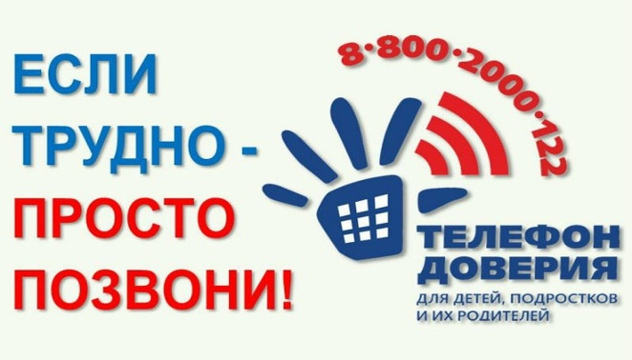
Тебе страшно?
Тебя кто-то сильно обидел?
Такое случается с каждым.
Как с этим справиться?
Давай обсудим. Просто позвони.

Детские телефоны доверия
+7 (3952) 24-18-45
8-800-2000-122
8-800-3504-050

Жители Иркутской области
могут проконсультироваться по любому вопросу, связанному с профилактикой наркомании, получить квалифицированную психологическую помощь о любых
проблемах зависимости, телефонам «горячей линии»:
Телефон доверия полиции Иркутской области – 8(3952)216888
Служба круглосуточного телефона доверия по проблемам
наркозависимости Центра профилактики наркомании - 88003500095

Можно оставить сообщения о фактах хранения, изготовления, сбыта, рекламе и пропаганде наркотиков, организации и содержании
наркопритонов.

По каждому факту будет проводиться проверка.

Дорогой друг!
если у тебя возникли вопросы
по проведению социально -психологического тестирования
Ты
сомневаешься???

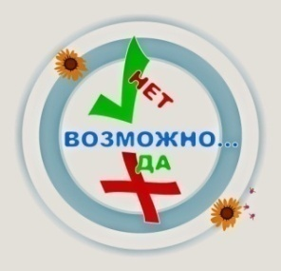
Позвони и получи консультацию
по телефонам региональной горячей линии:
8(3952) 47-82-74, 8(3952) 47-83-54, 8(3952) 47-83-27,
89021716150, 89642161982
с 10.00 до 17.00(кроме субботы и воскресенья)

